1. Crea la següent estructura de carpetes a l’escriptori:

DAM1

Documentacio

Moduls

SI

Apunts

Exercicis

BBDD

Apunts

Exercicis

Programacio

Apunts

Exercicis

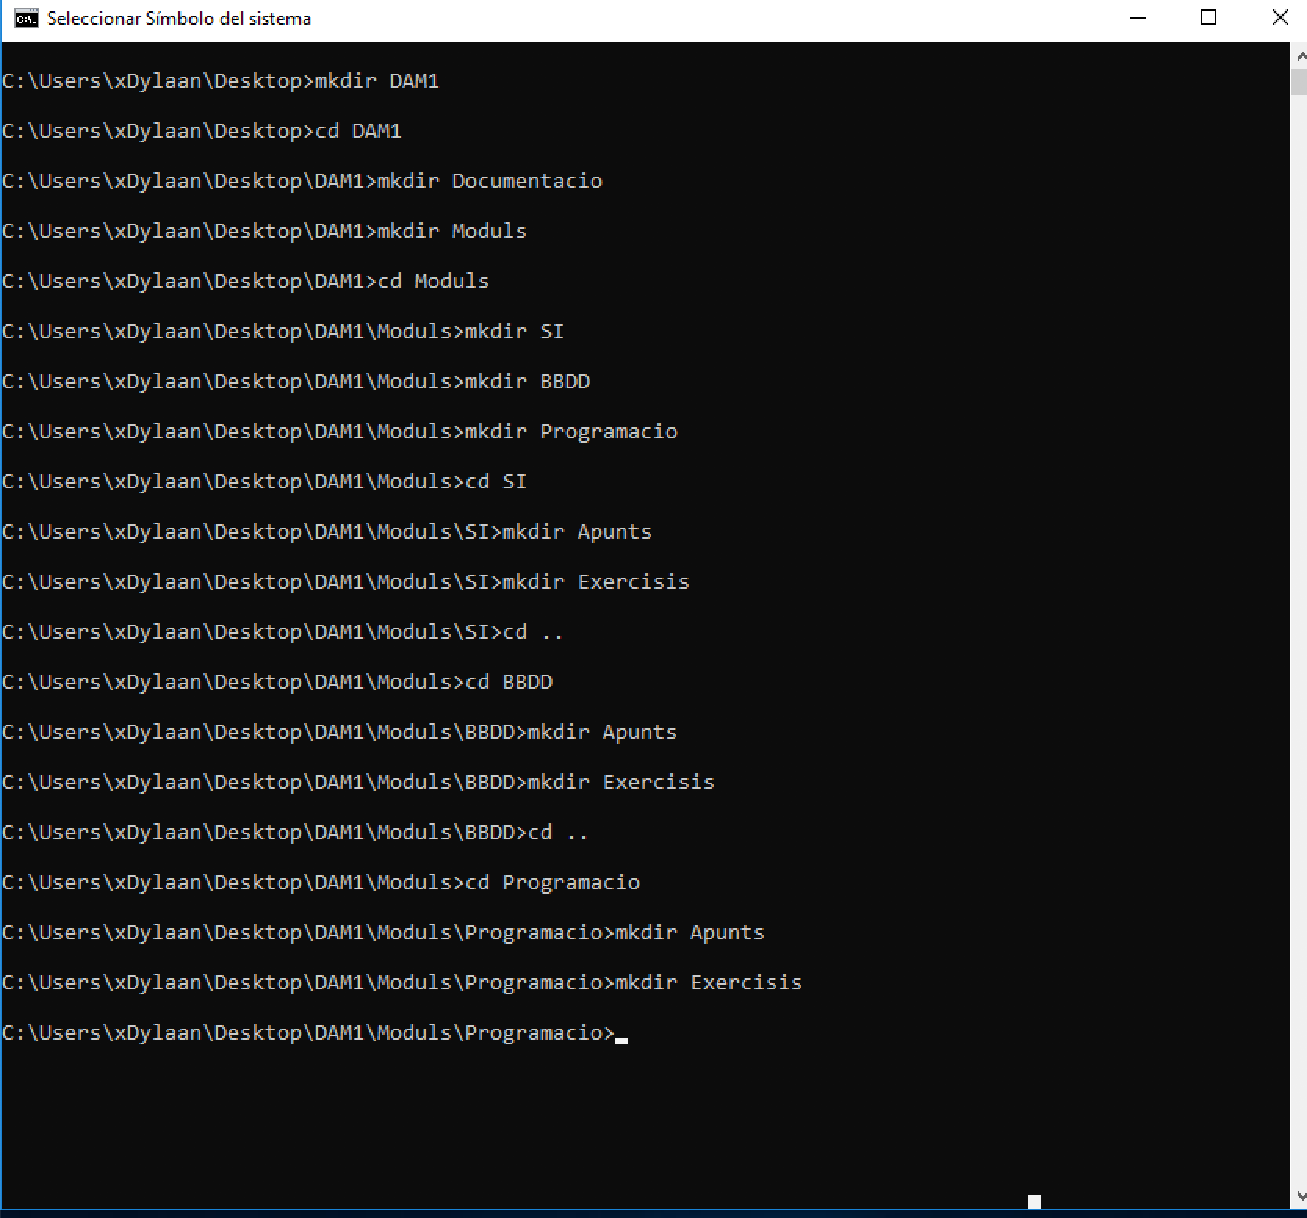

2. Crea l’arxiu (COPY CON) de text tema1.txt, tema2.txt i tema3.txt a DAM1. Els

continguts d’aquests documents es binari, binari i hardware respetivamente

(una paraula a cada arxiu).

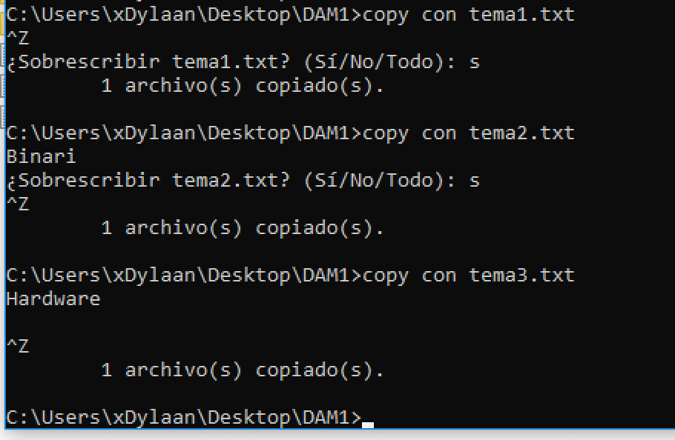

3. Mou tema1.txt, tema2.txt i tema3.txt amb una sola comanda (?) a

DAM1/Moduls/SI/Apunts/

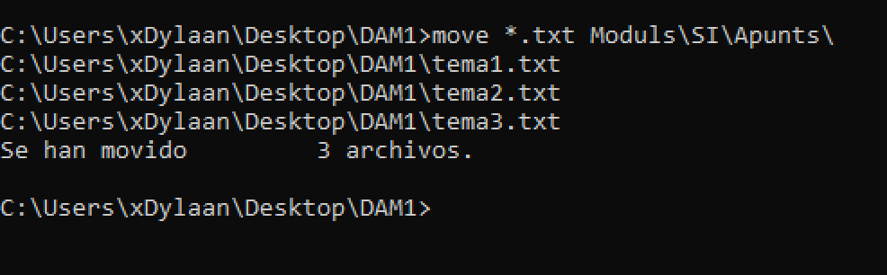

4. Comprova que tema1.txt i tema2.txt tenen el mateix contingut (COMP).

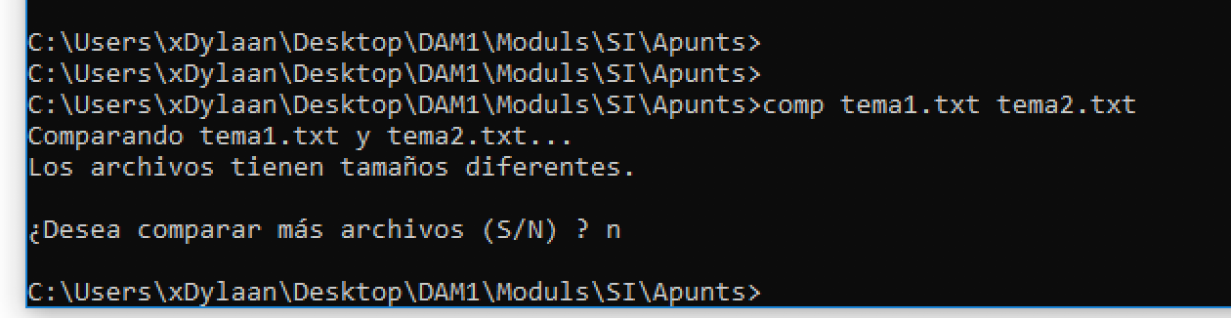

5. Crea una copia fusionada (COPY +) de tema1.txt, tema2.txt i tema3.txt a

DAM1/Moduls/BBDD/Apunts/temari.txt

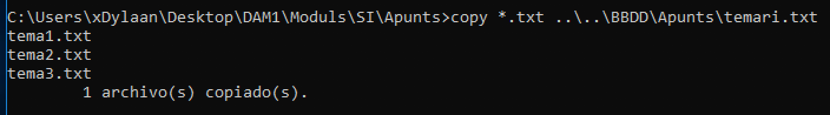

6. Comprova que temari.txt conté les dades fusionades (TYPE).

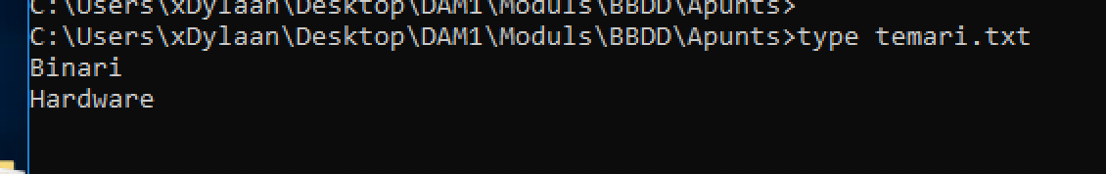

7. Activa el mode només lectura (ATTRIB) de temari.txt

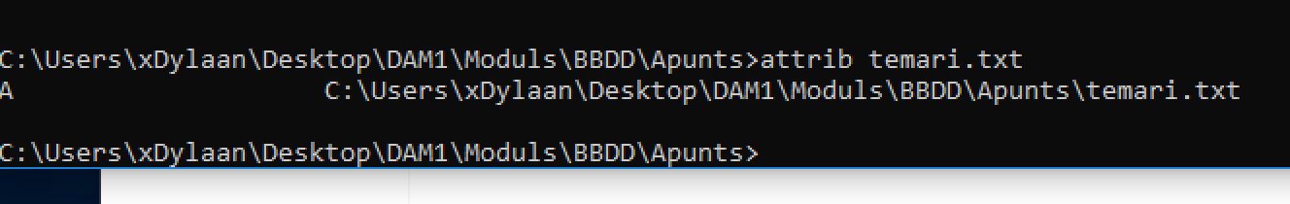

8. Cerca la cadena de caràcters «ar» (FIND) als arxius de la carpeta

DAM1/Moduls/SI/Apunts/.

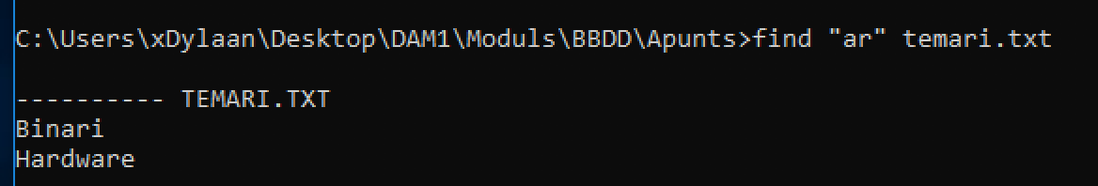

9. Canvia el nom de la carpeta DAM1/Documentació/ per DAM1/Paperassa/

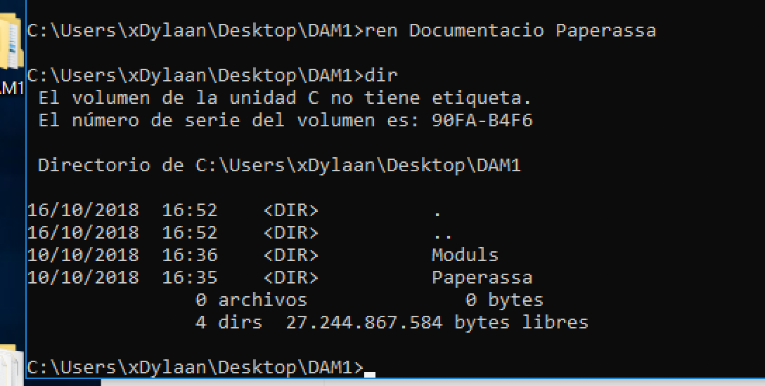

10. Elimina el directori DAM1/Moduls/Programació/

